SK텔레콤 ‘T우주’ 론칭 2주년 기념 신규 상품 출시 및 프로모션
‘T우주’ 유튜브 프리미엄, 고객 선택 폭 넓힌다
- 9,900원에 유튜브 프리미엄 기본 제공 및 Btv 등 5개 서비스 중 택1 혜택
- 한달간 ‘2주년이니까 2배‘ 고객 감사 프로모션…우주패스 slim 이용권 할인 등
- “차별적인 고객 혜택 제공 위해 노력…고객 선호도 높은 제휴 혜택 강화할 것”
※ 엠바고 : 배포 즉시 활용 부탁드립니다.

[2023. 8. 31]

SK텔레콤이 구독서비스 ‘T우주’ 론칭 2주년을 맞아 신규 유튜브 제휴 상품 출시 및 감사 프로모션을 실시한다.

SK텔레콤(대표이사 사장 유영상, www.sktelecom.com)은 ‘T우주’ 출시 2주년을 맞아 ‘우주패스 with YouTube Premium’을 신규로 선보이는 것을 비롯해, 8월31일부터 9월 30일까지 '2주년 이니까 2배' 프로모션을 실시한다고 31일 밝혔다.

SKT가 출시한 '우주패스 with YouTube Premium'은 월 9,900원에 ‘유튜브 프리미엄’을 기본 서비스로 제공하고, 웨이브(wavve) 또는 롯데시네마∙배스킨라빈스∙메가커피∙Btv 중 하나를 추가로 이용할 수 있는 상품이다. 다만, 웨이브를 선택하면 매월 5,000원을 추가해 월 14,900원에 유튜브와 OTT를 함께 이용할 수 있다.

고객이 안드로이드 스마트폰 유튜브 앱에서 ‘유튜브 프리미엄’을 구독∙결제할 경우 지불하는 요금이 현재 월 1만원대인 것을 감안하면, '우주패스 with YouTube Premium'은 유튜브 프리미엄 뿐만 아니라 추가 혜택까지 9,900원에 이용할 수 있어 고객에게 차별적 혜택을 제공한다는 평가다.

아울러 기존에 ‘유튜브 프리미엄’을 제공했던 우주패스 life∙all*과 비교할 때 OTT 서비스와 아이스크림 프렌차이즈 이용 등 고객의 선택권도 확대됐다.
※ 우주패스 life(세븐일레븐+투썸플레이스+유튜브 프리미엄), 월 9,900원
※ 우주패스 all(11번가+아마존+구글원+유튜브 프리미엄), 월 1만 450원

‘유튜브 프리미엄’이 포함된 우주패스는 지난 5월 첫 선을 보인 이후, 20~30대의 가입비중이 70%에 달하고, 온라인(T월드∙T멤버십)을 통해 T우주에 가입한 고객 3명 중 1 명이 선택할 정도로 인기를 끌고 있다.

SKT는 이번 T우주 2주년을 맞아 ' 우주패스 with YouTube Premium’ 가입 고객에게 OTT서비스 웨이브 선택 시 이용할 수 있는 5,000원 할인 쿠폰을 2개월 간 제공한다. 월 이용료가 1만 4,900원이지만, 쿠폰을 활용하면 월 9,900원에 두 개의 상품을 2개월간 구독할 수 있다.

또, '우주패스 with YouTube Premium' 상품 가입자를 대상으로 2개월 동안 추가 혜택을 하나 더 받을 수 있는 이벤트도 함께 제공한다.

※ ‘우주패스 with YouTube Premium’ 상품 설명
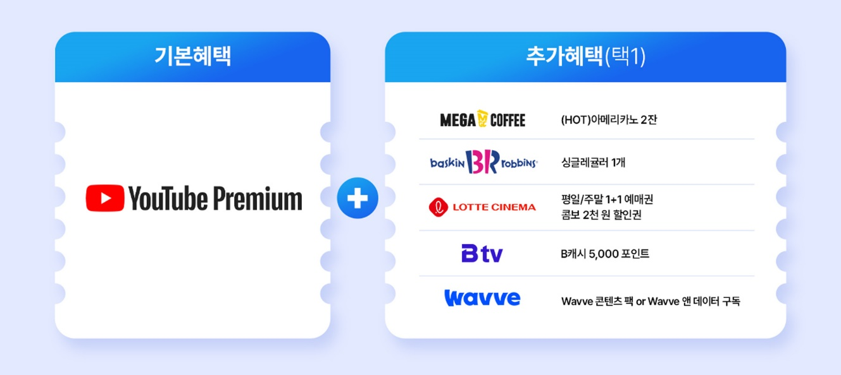

SKT는 이밖에 T우주 2주년 맞이 프로모션으로 한달 간 ▲우주패스slim 연간이용권 50% 할인 ▲우주패스 SPOTV NOW 이용권 2개월 각각 1,000원 ▲50% 할인 오늘만 팝니다 ▲100% 당첨 우주패스 퀴즈 등을 실시한다. 프로모션 참여를 원하는 고객은 T우주 2주년 온라인 프로모션 페이지(www.tuniverse-promotion.com)에서 신청할 수 있다.

우주패스 slim 연간 상품 50% 할인 이벤트는 선착순 1만 명에게 우주패스 slim 연간 상품을 1만 4,500원에 이용할 수 있는 기회를 제공하며, 가입 즉시 SK pay point 3만 4,000포인트를 지급한다.

우주패스의 다양한 혜택을 50% 할인 받을 수 있는 ‘오늘만 팝니다’ 이벤트와 함께 해외스포츠를 시청할 수 있는 SPOTV NOW 이용권을 2개월 간 각각 1,000원에 구독할 수 있는 이벤트도 선착순 1만 명 대상으로 진행 중이다.

지난 2021년 8월, 30여개의 제휴사로 출발한 T우주는 현재 3배 이상 늘어난 105개의 제휴사와 협업을 통해 쇼핑∙컨텐츠∙카페∙배달∙반려동물 등 고객들의 생활 전반을 아우를 수 있는 구독 혜택을 제공하고 있다.

또한, 출시 당시 우주패스all∙mini 2개의 상품에서 연간구독∙정기구독∙우주패스플러스 등 다양한 형태로 상품군을 확장하며 고객 선택권을 한 층 더 넓혔다.

SK텔레콤 윤재웅 구독 CO 담당은 “이번 신규 상품 출시를 통해 유튜브 프리미엄과 함께 차별적인 제휴 혜택을 고객에게 제공하게 됐으며, 앞으로도 고객 선호도가 높은 제휴 혜택을 지속적으로 강화해 나갈 계획"이라고 밝혔다.

※ 사진설명
SK텔레콤은 구독서비스 ‘T우주’ 론칭 2주년을 맞아 신규 상품인 ‘우주패스 with YouTube Premium’을 출시하고, 8월31일부터 9월 30일까지 '2주년 이니까 2배' 프로모션도 실시한다고 31일 밝혔다.



